Ekologiya vəTəbii Sərvətlər Nazirliyi
Dövlət Mineral Xammal Ehtiyatlarından İstifadə Agentliyi
Geoloji ekspertiza və reyestr şöbəsi
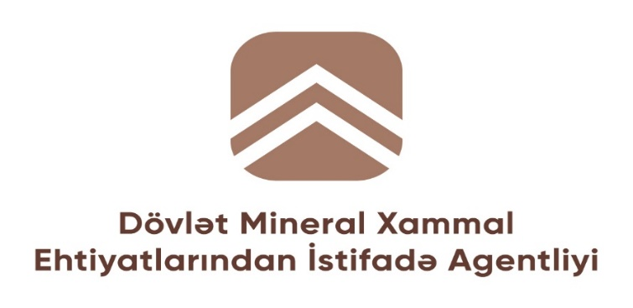

Qəbələ rayonu “Dəmiraparançay” qum-çınqıl yatağının 10,5 ha sahəsində
aparılmış dövlət geoloji ekspertiza işlərinə dair

E K S P E R T R Ə Y İ – 2021

Sahə: dövlət geoloji ekspertiza
Obyektin adı: “Dəmiraparançay”
Faydalı qazıntının növü: qum-çınqıl
Rayonun adı: Qəbələ

Bakı - 2021

Dövlət geoloji ekspertizasının keçirilməsinə dair:

Qanunvericilik:
- “Yerin təki haqqında” Azərbaycan Respublikasının Qanunu;
- İstifadəyə verilən yer təki sahələri haqqında geoloji informasiyanın və faydalı qazıntı ehtiyatlarının dövlət geoloji ekspertizasının keçirilməsi qaydaları haqqında Azərbaycan Respublikası Prezidentinin 1999-cu il 13 fevral tarixli 102 nömrəli Fərmanı;
- “Dövlət Mineral Xammal Ehtiyatlarından İstifadə Agentliyinin fəaliyyətinin təmin edilməsi haqqında” Azərbaycan Respublikasının Prezidentinin 9 aprel 2019-cu il tarixli 613 nömrəli Fərmanı

Məqsəd:
- yerin təkinin faydalı qazıntı ehtiyatlarının səmərəli və kompleks işlənilməsini təmin etməkdən, yerin təkindən istifadə haqqını və istifadəyə verilən yer təki sahələrinin sərhədlərini müəyyən etməkdən ibarətdir;

Sifarişçi və əsas:
- Körpü-Bina-Tikinti MMC-nin 2021-ci il 04 oktyabr tarixli 685 nömrəli müraciət, Körpü-Bina-Tikinti MMC və Dövlət Mineral xammal Ehtiyatlarından İstifadə Agentliyi arasında bağlanmış 2021-ci il 11 oktyabr tarixli, 19/136 nömrəli nömrəli müqavilə;
- “SAND AZ” MMC-nin 2021-ci il 14 oktyabr tarixli müraciət, “SAND AZ” MMC və Dövlət Mineral xammal Ehtiyatlarından İstifadə Agentliyi arasında bağlanmış 2021-ci il 14 oktyabr tarixli, 19/139 nömrəli nömrəli müqavilə;
- Fiziki şəxs Rauf Qəribovun 2021-ci il 14 oktyabr tarixli müraciət, Rauf Qəribov və Dövlət Mineral xammal Ehtiyatlarından İstifadə Agentliyi arasında bağlanmış 2021-ci il 14 oktyabr tarixli, 19/138 nömrəli nömrəli müqavilə.

Geoloji tədqiqatları yerinə yetirən kənar şirkət (ekspert):
- “AzGeoTexnoServis” MMC, “Təməl Tikinti” MMC

Ekspertiza rəyinin istinad mənbəyi:
- Geoloji İnformasiya Fondu
- Kənar şirkət tərəfindən təqdim olunmuş hesabatlar:

Qəbələ rayonunda “Dəmiraparançay” qum-çınqıl yatağında “Körpü-Bina-Tikinti” MMC-nin sifarişinə əsasən 1 (bir) sahədə 5.0 ha, “SAND AZ” MMC-nin sifarişinə əsasən 1 (bir) sahədə 3.0 ha, fiziki şəxs Rauf Qəribovun sifarişinə əsasən 1 (bir) sahədə 2.5 ha sahələrdə aparılmış geoloji qiymətləndirmə işlərinin nəticələrinə dair texniki hesabatlar.

Qəbələ rayonu, “Dəmiraparançay” qum-çınqıl yatağında 10,5 ha sahəsində aparılmış
geoloji ekspertiza işlərinə dair

Ekspert rəyi

Mövcud qanunvericiliyin tələblərinə uyğun olaraq, Qəbələ rayonu ərazisində, ehtiyatları qiymətləndirilmiş “Dəmiraparançay” qum-çınqıl yatağında karxana fəaliyyəti üçün yer təkindən istifadəyə icazənin verilməsi məqsədilə yer təki istifadəçilərinin sifarişləri əsasında dövlət geoloji ekspertiza işləri aparılmışdır.
İlkin olaraq, iş aparılacaq faydalı qazıntı yatağına dair Geoloji İnformasiya Fondunda saxlanılan fond materialları araşdırılmışdır.

Yataq haqqında ümumi məlumat:

Yataq Qəbələ rayonu mərkəzindən 1-2 km cənub-şərqdə, Dəmiraparan çayının çaybasında yerləşir.
1980-ci ildə axtarış və 1981-ci ildə dəqiq-kəşfiyyat işləri aparılmışdır. Faydalı qat layvari olub, orta qalınlığı – 5,6 m, uzun. - 3 km, eni- 350 m-dən 2,0 km arasinda dəyişir. Yuyulduqdan və təmizləndikdən sonra “300” marka beton hazırlana bilər.
Yatağın ehtiyatı 3 kateqoriya ilə hesablanmışdır:
C₂ kat. üzrə yatağın sahəsi – 3781,3 min m², faydalı qat - 9 m-dir. Ehtiyatı isə – 34 mln m³ hesablanmışdır.
B kat. üzrə – 4740 min m³,
C₁ kat. – 15420 min m³.
Cəmi B+C₁ = 20160 min m³ hesablanmışdır. Yataq sovet dövründən hal-hazıra qədər istismar olunur. Yataq bərpa olunandır.

Yerinə yetirilmiş işlərə dair:

Qeyd olunmuş yataq ərazisində “Körpü-Bina-Tikinti” MMC, “SAND AZ” MMC və fiziki şəxs Rauf Qəribov tərəfindən Dövlət Mineral Xammal Ehtiyatlarından İstifadə Agentlyinə daxil olmuş müraciət əsasında dövlət geoloji ekspertiza işlərinin aparılmasına dair müqavilə bağlanmışdır. Müqavilənin şərtlərinə əsasən qeyd olunmuş yataq ərazisinin 10.5 ha hissəsində geoloji ekspertiza işləri kənar şirkət tərəfindən aparılmış və işin nəticəsinə dair hesabat Agentliyə təqdim olunmuşdur.

İşin yerinə yetirilməsinə tələblər:

Ərazidə aparılmış geoloji tədqiqat işlərinin əsas məqsədi yataq ərazisində istismara veriləcək sahələrin koordinatlarını dəqiqləşdirmək, geoloji-litoloji quruluşunu öyrənmək, qalıq ehtiyatı qiymətləndirmək, xammalın (qum-çınqıl) fiziki-mexaniki və kimyəvi xüsusiyyətlərinin təyin etməkdən ibarətdir.
Bu məqsədlə yerinə yetirilməsi tələb olunan iş növləri aşağıdakılardır:
- sahənin və ətraf ərazilərin geoloji şəraiti baxımından vizual müayinəsi;
- sahənin sxeminin hazırlanması;
- ayrılmış sahələrin hər birində şurfların qazılması;
- nümunələrin götürülməsi
- koordinatların dəqiqləşdirilməsi;
- qalıq ehtiyatın hesablanması;
- qrunt suların səviyyəsinin müəyyənləşdirilməsi və istismar dərinliyinin təyini
- kameral işlər, yekun hesabatın hazırlanması.

“AZGEOTEXNOSERVİS” MMC tərəfindən 2021-ci il 18-21 oktyabr tarixlərdə Qəbələ rayonu, “Dəmiraparançay” qum-çınqıl yatağında 5.0 ha əraziyə vizual baxış keçirilmiş, qiymətləndirmə aparılması üçün qazılacaq kəşfiyyat şurflarının yeri seçilmiş və 5,0 ha sahə daxilində 4 ədəd dərinliyi 4.0 m şurf qazılması planlaşdırılmışdır.
Ərazidə dərinlikləri 4.0 m olan 4 ədəd şurf qazılmış və qazmanın ümumi həcmi 16.0 p.m olmuşdur.
Qazılmış şurfların nəticələrinə əsasən 5,0 ha sahədə faydalı qatın orta qalınlığı 4.0 m, ehtiyat həcmi isə 200 000 m³ hesablanmışdır.
“TƏMƏL TİKİNTİ” MMC tərəfindən 2021-ci il 22-23 oktyabr tarixlərində Qəbələ rayonu, “Dəmiraparançay” qum-çınqıl yatağında ümumilikdə 5.5 ha əraziyə vizual baxış keçirilmiş, qiymətləndirmə aparılması üçün qazılacaq kəşfiyyat şurflarının yeri seçilmiş və iki sahədə 2.5 və 3.0 ha sahələrin hər birinin daxilində 4 ədəd dərinliyi 4.0 m şurf qazılması planlaşdırılmışdır. Hər bir sahə (2.5 və 3.0 ha) üçün qazmanın həcmi 16 p.m olmuşdur.
Qazılmış şurfların nəticələrinə əsasən 3,0 ha sahədə faydalı qatın orta qalınlığı 4.0 m, ehtiyat həcmi isə 120 000 m³, 2.5 ha olan sahədə 100 000 m³ hesablanmışdır.
Qazılmış şurfların nəticələrinə əsasən sahədə 4.0 m-ə qədər dərinlikdə faydalı qatın mövcudluğuna baxmayaraq, çayın bərpa rejimini nəzərə olaraq “Dəmiraparançay” qum-çınqıl qarışığı yatağında istismar işi 3.0 m dərinliyə qədər aparıla bilər. Sahələr üzrə istismar işləri bitdikdən sonra rekultivasiya işlərinin aparılması tələb olunur.

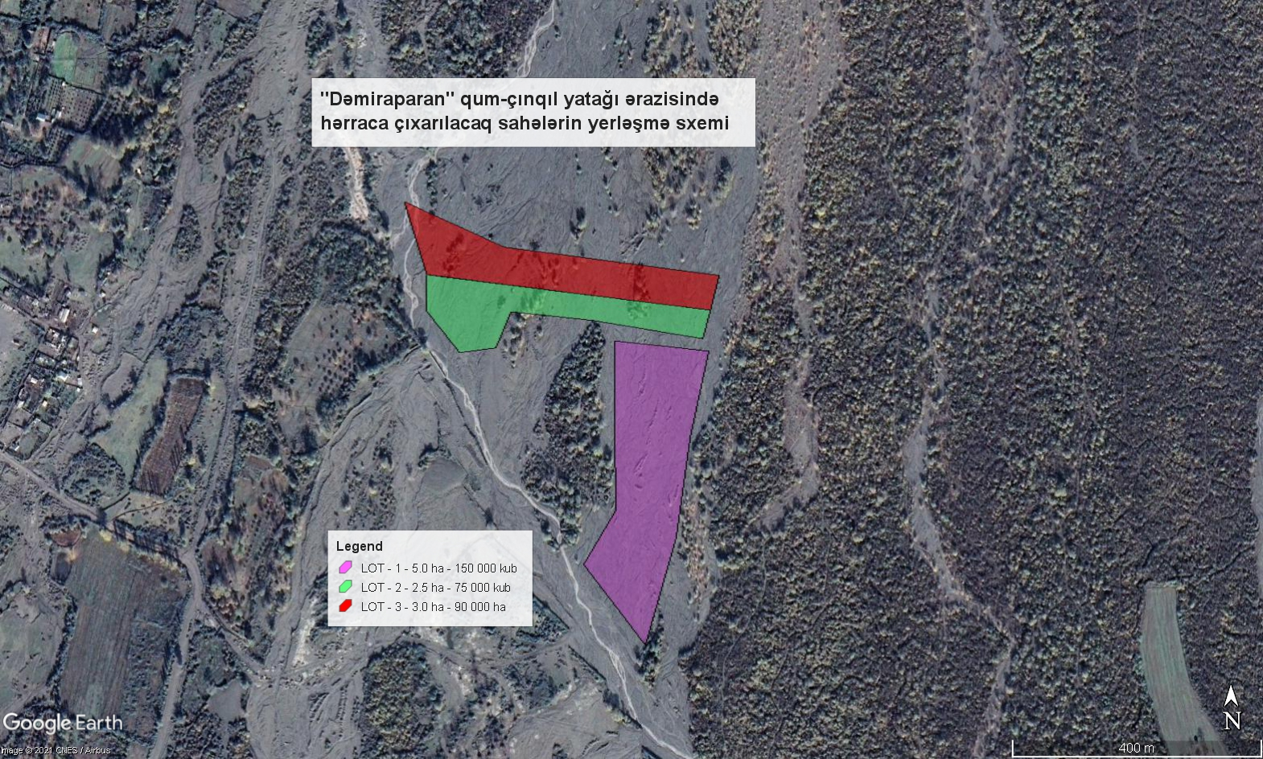

Şəkil 1. Hərraca çıxarılacaq sahələrin peyk görüntüsü. (10,5 ha)

Yekun:

Tikintidə xammala olan tələbatın ödənilməsi məqsədilə Qəbələ rayonu ərazisində yerləşən “Dəmiraparançay” qum-çınqıl yatağında istismar işlərinin davam etdirilməsi üçün geoloji ekspertiza işləri aparılmış 10,5 ha sahədə 3 (üç) lot üzrə hərracın keçirilməsi məqsədəmüvafiq hesab olunur və cədvəl 1-də sahəyə aid göstəriclər qeyd olunmuşdur.

Cədvəl 1
s/s | Lot sayı | Sahəsi (ha) | İstismar dərinliyi (m) | İstismar müddəti  (il) | Ehtiyat həcmi, m³ | UTM koordinat sistemi ilə  (38T)
1 | I | 5,0 | 3,0 | 8.0 | 150 000 | 739545.06 | 4535823.88
 |  |  |  |  |  | 739694.11 | 4535810.84
 |  |  |  |  |  | 739667.52 | 4535675.21
 |  |  |  |  |  | 739646.50 | 4535515.51
 |  |  |  |  |  | 739602.32 | 4535345.15
 |  |  |  |  |  | 739503.12 | 4535470.75
 |  |  |  |  |  | 739551.69 | 4535556.44
2 | II | 3.0 | 3.0 | 5.0 | 90 000 | 739211.10 | 4536034.65
 |  |  |  |  |  | 739368.29 | 4535966.30
 |  |  |  |  |  | 739707.18 | 4535929.63
 |  |  |  |  |  | 739247.93 | 4535921.48
 |  |  |  |  |  | 739694.52 | 4535874.79
3 | III | 2.5 | 3.0 | 5.0 | 75 000 | 739247.93 | 4535921.48
 |  |  |  |  |  | 739694.52 | 4535874.79
 |  |  |  |  |  | 739684.28 | 4535831.12
 |  |  |  |  |  | 739513.43 | 4535855.48
 |  |  |  |  |  | 739381.76 | 4535865.82
 |  |  |  |  |  | 739358.49 | 4535809.85
 |  |  |  |  |  | 739302.10 | 4535800.31
 |  |  |  |  |  | 739249.86 | 4535864.37

Geoloji ekspertiza və reyestr
şöbəsinin müdiri Ramilə Nəzərova

Geoloji ekspertiza və reyestr
şöbəsinin aparıcı mütəxəssisi Sadiq Əmiraslanov

